Distanzsensor DT80: Höchste Präzision auch auf große Entfernungen

Display mit symbolunterstützter Bedienoberfläche sorgt für intuitives Bedienerlebnis

Waldkirch, im September 2023 – Auf der Messe SPS 2023 (14. – 16. November, Halle 7A, Stand 340) präsentiert SICK den neuen, optischen Distanzsensor DT80. Spezifiziert für Reichweiten bis 80 Meter, überzeugt der Time-of-Flight-Sensor durch seine hohe Genauigkeit und Auflösung. Ein völlig neues Usability-Konzept gewährleistet die schnelle und nutzerfreundliche Konfiguration des DT80 über das symbolunterstützte Sensordisplay, über die Konfigurationssoftware SOPAS oder über IO-Link. Messgeschwindigkeiten und weitere Parameter lassen sich so auf einfache Weise einstellen. Das kompakte Metallgehäuse ist perfekt für beengte Montageverhältnisse. Schutzart IP65 und IP67 ermöglichen auch den Langzeit-Einsatz unter rauen Umgebungsbedingungen. Die integrierte Temperaturkompensation gewährleistet auch bei schnellen Temperaturwechseln oder intensiver Sonneneinstrahlung hochpräzise und zuverlässige Messergebnisse.
Mit der Summe seiner Eigenschaften erschließt der DT80 viele neue stationäre und mobile Applikationsbereiche, u. a. in der Stahl- und Metallerzeugung, im Sonder- und Kommunalfahrzeugbau, in mobilen Maschinen, in Hafenanlagen oder in der Konsumgüterindustrie. Da er im Wesentlichen das Gehäuse- und Anschlusskonzept der anderen DT-Distanzsensoren von SICK übernimmt, können Anwender sowohl einfach auf den DT80 – und damit mehr Präzision und Reichweite – upgraden als auch die bekannten und bewährten Montagelösungen der Produktfamilie nutzen.

Perfekte Präzision

Die Fähigkeit, Entfernungen genau zu messen, ist in vielen Anwendungen entscheidend für die Genauigkeit anspruchsvoller Mess- und Positionieraufgaben, eine gleichbleibende Produktqualität und die bestmögliche Performance von Maschinen und Prozessen. In diesem Wissen hat SICK den DT80 entwickelt, der innerhalb des Portfolios optischer Time-of-Flight-Distanzsensoren von SICK mit ± 2 mm die höchste Messgenauigkeit erreicht. Auch die maximale Auflösung von 0,1 mm sowie die hohe Wiederholgenauigkeit unterstreichen den Best-in-Class-Präzisionsanspruch des Distanzsensors. Erreicht wurden diese Verbesserungen durch den Einsatz besonderer Komponenten sowie die Optimierung der ohnehin hochgenauen Time-of-Flight-Lasermessung. Dies macht den DT80 zu einem Präzisions-Distanzsensor, der sowohl stationär als auch mobil eingesetzt werden kann.

Detektion auf große Distanzen

Der DT80 ist in der Lage, natürliche Objekte mit etwa 90 Prozent Remission auf bis 80 Meter Entfernung sicher zu detektieren und deren Abstand zum Sensor zu messen. Selbst bei tiefschwarzen Oberflächen mit gerade einmal sechs Prozent Remission erreicht der Laserklasse-2-Sensor eine Reichweite von 14 Metern. Beide Merkmale zusammen eröffnen dem DT80 ein breites Einsatzfeld und ermöglichen es, unterschiedliche Distanz-Remissions-Kombinationen mit dem gleichen Sensortyp zu lösen – was die Beschaffung, Bevorratung und Serviceverfügbarkeit bei OEMs und Anwendern wesentlich vereinfacht.

Zukunftsweisendes Bedienerlebnis

„Icons inside“ heißt es beim Bedienkonzept des DT80. Diese Elemente sowie eine nutzerfreundliche Menünavigation gewährleisten eine intuitive Einstellung und Bedienung des Distanzsensors über das TFT-Farbdisplay. Alternativ kann der DT80 auch über IO-Link oder mit Hilfe der Software SOPAS – jetzt mit neuer Konfigurationsoberfläche – gezielt auf die jeweilige Applikation eingestellt werden. Vier LEDs ermöglichen eine noch deutlichere Visualisierung von Betriebs- und Schaltzuständen.

Platzsparend und langlebig

Abmessungen von 65 mm x 33 mm x 57 mm (HxBxT) machen den DT80 zu einem der platzsparendsten Distanzsensoren seiner Art. Damit findet der Sensor auch dort ein „Montageplätzchen“, wo es in einer Maschine oder in einem Fahrzeug besonders eng zugeht. Der serienmäßige Kabelanschluss erleichtert bei Platznot die Montage zusätzlich. Das Metallgehäuse aus Zinkdruckguss, das widerstandsfähige Sichtfenster des Sensors aus PMMA, die Schutzarten IP 65 und IP67 sowie die hohe spezifizierte Schock- und Vibrationsfestigkeit ermöglichen einen dauerhaften und zuverlässigen Einsatz des Sensors auch unter rauen Betriebs- und Umfeldbedingungen. Dies gewährleistet höchste Produktivität in stationären wie in mobilen Anwendungen.

Dank IO-Link ready für Industrie 4.0

Die IO-Link-Schnittstelle des DT80 erlaubt es – über die Konfiguration des Sensors hinaus – Daten zwischen Sensoren, Aktoren und OT-Steuerungssystemen zu übertragen und auszutauschen. Beim Einsatz geeigneter IO-Link-Master mit OPC UA können die Daten des DT80 per IO-Link über den Master zudem direkt in IT- und Cloud-Applikationen genutzt werden., z. B. für das Condition Monitoring.

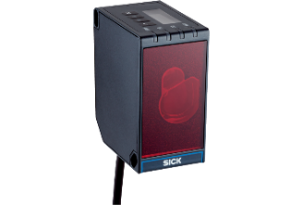
©SICK
Der optische Distanzsensor DT80 mit IO-Link von SICK überzeugt durch seine große Reichweite, seine besondere Präzision und sein intuitives Bedienerlebnis.
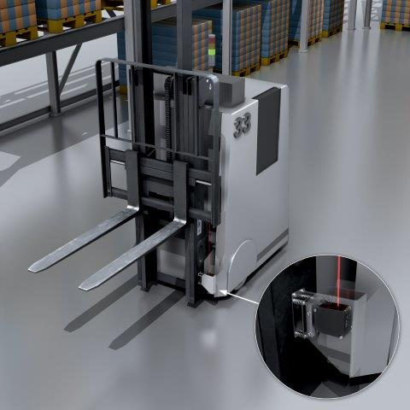
©SICK
Die Verwendung eines Distanzsensors DT80 zur Positionierung der Gabeln eines selbstfahrenden Gabelstaplers bietet eine präzise, zuverlässige und effiziente Methode. Dabei bestimmt der Sensor reproduzierbar die Höhe der Gabeln. Dies trägt nicht nur zur Steigerung der Betriebseffizienz und -sicherheit bei, sondern ermöglicht auch die Integration in automatisierte Prozesse und dessen Aufnahme von Betriebsdaten zur weiteren Verwendung.

Ansprechpartnerin:
Heike Malinowski │Public Relations Specialist │heike.malinowski@sick.de
+49 211 5301-146 │+49 160 5281 303

SICK ist einer der weltweit führenden Lösungsanbieter für sensorbasierte Applikationen für industrielle Anwendungen. Das 1946 von Dr.-Ing. e. h. Erwin Sick gegründete Unternehmen mit Stammsitz in Waldkirch im Breisgau nahe Freiburg zählt zu den Technologie- und Marktführern und ist mit mehr als 50 Tochtergesellschaften und Beteiligungen sowie zahlreichen Vertretungen rund um den Globus präsent. SICK beschäftigt fast 12.000 Mitarbeitende weltweit und erzielte im Geschäftsjahr 2022 einen Konzernumsatz von rund 2,2 Mrd. Euro. Weitere Informationen zu SICK erhalten Sie im Internet unter www.sick.com.

